‘'vЧастное учреждение образования

«Колледж бизнеса и права»

Программа для выбора товаров магазина мебели «Наша мебель»

Пояснительная записка

к курсовому проекту по дисциплине

«РСПО»

КП Т.094016.401

Руководитель проекта Кривошеина А.В.

Учащегося Урганов С.Ю.

2023

Частное учреждение образования

Содержание

Введение 3

1 Объектно-ориентированный анализ и проектирование системы 4

1.1 Сущность задачи 4

1.2 Проектирование модели 4

2 Вычислительная система 5

2.1 Требования к аппаратным и операционным ресурсам 5

2.2 Инструменты разработки 5

3 Проектирование задачи 6

3.1 Требования к приложению 6

3.2 Концептуальный прототип 6

4 Описание программного средства 7

4.1 Общие сведения 7

4.2 Функциональное назначение 7

4.3 Входные и выходные данные 8

5 Методика испытаний 10

5.1 Технические требования 10

5.2 Функциональное тестирование 10

6 Применение 11

6.1 Назначение программы 11

6.2 Условия применения 11

6.3 Справочная система 11

Заключение 12

Список информационных источников 13

**Приложение A** 14

Изм.

Лист

№ докум.

Подпись

Дата

Лист

3

КП Т.094016.401 ПЗ

Разраб.

Урганов С.Ю.

Провер.

Кривошеина А.В.

Реценз.

Н. Контр.

Утверд.

Программа для выбора товаров магазина мебели «Наша мебель»

Лит.

Лит.

Листов

Листов

КБиП

КБП

23

4

у

у

# Введение

В наше время для каждого дома нужна мебель, а для того чтобы она начала приносить уют и тепло в дом его надо купить. Программа магазина мебели «Наша мебель» позволяет не выходя из дома выбрать и заказать понравившуюся мебель.

Данная программа призвана выполнять следующие функции:

– предоставление каталога и помощь в выборе товара;

– ведение и редактирование баз данных (не для всех пользователей);

– осуществление заказов мебели через программу.

Программа магазина представляет собой каталог товаров а так же средство для осуществления заказа. Пользователь предварительно должен зарегистрироваться в данной программе, предоставив такие данные, как логин и пароль.

Процесс заказа товара будет происходить путем выбора товара в каталоге а так же его характеристик. После авторизации пользователь переходит в каталог товаров. После чего переходит на страницу интересующего товара, выбирает необходимые характеристики. После этого переходит на окно заказа где вводит необходимые данные, такие как телефон и адресс доставки. После ввода необходимой информации заказ будет успешно осуществлен.

В программе будет организован интерфейс понятный на интуитивном уровне как пользователю, не обладающему глубокими знаниями компьютерных технологий и навыками работы с персональным компьютером, так и опытному пользователю. Необходимо отметить, что данный программный продукт обладает средствами, ограничивающими доступ к нему, а именно, при запуске приложения необходимо будет зарегистрироваться или авторизоваться.

В рамках практики по разработке и сопровождению будет разработано «Программное средство для автоматизации заказов в магазине мебели».

Программное средство имеет ряд достоинств: простой и понятный интерфейс, небольшой объем памяти, занимаемый приложением на различных носителях информации, что удобно для быстрой обработки информации.

В программе будут реализованы такие задачи, как: редактирование данных, фильтрация данных и осуществление заказа товара.

В программном средстве, благодаря среде разработки Microsoft Visual Studio, будет разработан удобный, понятный и простой в использовании интерфейс.

# Объектно-ориентированный анализ и проектирование системы

## Сущность задачи

Предметной областью решаемой задачи является магазин мягкой мебели.

В услуги магазина включаются:

1.Взаимодействие с каталогом товаров.

2.Заказ мебели.

Программа магазина представляет собой каталог товаров а так же средство для осуществления заказа. Пользователь предварительно должен зарегистрироваться в данной программе, предоставив такие данные, как логин и пароль.

Процесс заказа товара будет происходить путем выбора товара в каталоге а так же его характеристик. После авторизации пользователь переходит в каталог товаров. После чего переходит на страницу интересующего товара, выбирает необходимые характеристики. После этого переходит на окно заказа где вводит необходимые данные, такие как телефон и адресс доставки. После ввода необходимой информации заказ будет успешно осуществлен.

В программе будет организован интерфейс понятный на интуитивном уровне как пользователю, не обладающему глубокими знаниями компьютерных технологий и навыками работы с персональным компьютером, так и опытному пользователю. Необходимо отметить, что данный программный продукт обладает средствами, ограничивающими доступ к нему, а именно, при запуске приложения необходимо будет зарегистрироваться или авторизоваться.

В рамках практики по разработке и сопровождению будет разработано «Программное средство для автоматизации заказов в магазине мебели».

Программное средство имеет ряд достоинств: простой и понятный интерфейс, небольшой объем памяти, занимаемый приложением на различных носителях информации, что удобно для быстрой обработки информации.

В программе будут реализованы такие задачи, как: редактирование данных, фильтрация данных и осуществление заказа товара.

В программном средстве, благодаря среде разработки Microsoft Visual Studio, будет разработан удобный, понятный и простой в использовании интерфейс.

## Проектирование модели

Модель отображает функциональную структуру объектов, т.е. производимые ими действия и связи между этими действиями в виде диаграммы вариантов использования, диаграммы деятельности, диаграммы последовательности, диаграммы классов, если используется объектно-ориентированный подход, или блок-схема алгоритма, если используется структурированное программирование, диаграммы компонентов. Для построения функциональной модели необходимо использовать унифицированный язык моделирования, используемый для разработки объектно-ориентированных систем.

# Вычислительная система

## Требования к аппаратным и операционным ресурсам

Данная программа отличается от других игр своими низкими требованиями к производительности. При разработке программы была проведена работа по оптимизации её работы. Программа максимально максимально эффективно использует оперативную память, а файл игры занимает лишь 1.7 МБ.

Для работы программы требуется оперативная система MS Windows. Рекомендуется для стабильной работы программы использовать MS Windows 10. Это обусловлено тем, что на данный момент это самая популярная версия MS Windows, все современные программы в первую очередь пишутся и тестируются на ней. Весь функционал приложения тестировался именно на MS Windows 10.

Для быстрой и комфортной работы программы необходимо наличие следующих аппаратных компонентов:

– клавиатура;

– мышь;

– монитор;

– процессор архитектуры x86 с тактовой частотой 1000 МГц и более;

– оперативная память 2 ГБ и более;

– свободное место на диске 6.5 МБ и более.

## Инструменты разработки

Для разработки данного програмного средства использовались следующие инструменты разработки:

– операционная сиситема – MS Windows 10 2004 Professional;

– интегрированная среда разработки – MS Visual Studio Community 2019;

– разработка базы данных – MS SQL Server 2019

– язык программирования – C#;

– создание справочного пособия – MS Office Word 2019;

– создание графической части проекта – сайт https://app.diagrams.net;

# Проектирование задачи

## Требования к приложению

Программа должна обеспечивать возможность выполнения перечисленных ниже функций:

– функция авторизации в приложении;

– функция поиска в каталоге;

– функция фильтрации в каталоге;

– функция добавления товара в корзину;

– функция заказа товара.

## Концептуальный прототип

Весь дизан программы должен выглядеть лаконично и быть выполнен в одном стиле.

При входе в программу пользователя встречает меню программы. Меню можно разделить на несколько частей:

– главное меню;

– каталог;

– корзина;

– информация о компании;

* 1. Организация данных

При разработке программы использовалась база данных созданная с помощью MS SQL Server 2019. Составе базы данных имеется три таблицы:

– UserInf;

– Register;

– Product.

Каждая из них хранит в себе определенные поля и данные в них.

Данные сущности UserInf представлены на рисунке 1.

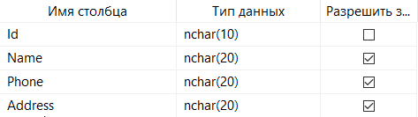

Рисунок 1 – Сущность UserInf

Данные сущности Register представлены на рисунке 2.

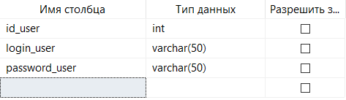

Рисунок 2 – Сущность Profiles

Данные сущности Product представлены на рисунке 3.

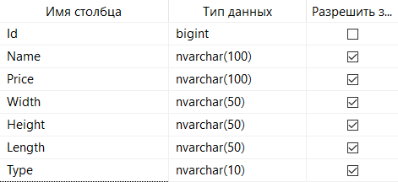

Рисунок 3 – Сущность Product

* 1. Функции и элементы управления

При входе в программу пользователя встречает окно регистрации на котором он может создать аккаунт. Так же пользователь у которого уже зарегистрирован может войти в аккаунт нажав на кнопку «У меня уже есть аккаунт»

После успешной авторизации пользователь окажется в каталоге где будут представлены все имеющиеся товары.

При нажатии кнопки «Корзина» пользователь окажется в корзине где будут представлены товары которые он добавил в корзину.

При нажатии на кнопку «Информация» будет показана информация о программе и разработчике.

# Описание программного средства

## Общие сведения

Приложение разрабатывается в целях автоматизации выбора и заказа товаров компании «Наша мебель» приложение заменяет обычного продавца и автоматизирует все его обязанности, что существенно упрощает и автоматизирует работу магазина.

## Функциональное назначение

Приложение создается для упрощения выбора и заказа товаров компании «Наша мебель».

В базе данных веб-приложения используется хеширования паролей и разделение пользователей по ролям (администратор, пользователь).

## Входные и выходные данные

У администратора есть пункт в каталоге “Добавить товар”, в данном разделе у администратора есть возможность добавление товаров. Для обычных же пользователей эта возможность недоступна

На главной странице у пользователя, находящегося на главной странице доступно три раздела (Регистрация, авторизация, каталог).

В разделе регистрация пользователь может создать свой аккаунт, для того, чтобы в последствии заказать товар.

В разделе авторизация пользователь, у которого уже есть аккаунт, может зайти в него и использовать полный и главный функционал приложения.

# Методика испытаний

## Технические требования

Для проведения тестирования, потребуется любой персональный компьютер с ОС Windows 8 и выше.

Для быстрой и комфортной работы программы необходимо наличие следующих аппаратных компонентов:

– клавиатура;

– мышь;

– монитор;

– процессор архитектуры x86 с тактовой частотой 1000 МГц и более;

– оперативная память 2 ГБ и более;

– свободное место на диске 6.5 МБ и более.

## Функциональное тестирование

После проведения тестирования программы по созданным ранее тест-кейсам, результаты тестирования можно увидеть в Приложении А.

# Применение

## Назначение программы

Программа для магазина мебели «Наша мебель» предназначена для предоставления каталога и помощи в выборе товара, ведения и редактирования баз данных (не для всех пользователей), осуществления заказов на мебель. Предполагаемой областью применения является торговля мебелью и прочие смежные с ней области.

## Условия применения

Для быстрой и комфортной работы программы необходимо наличие следующих аппаратных компонентов:

– клавиатура;

– мышь;

– монитор;

– процессор архитектуры x86 с тактовой частотой 1000 МГц и более;

– оперативная память 2 ГБ и более;

– свободное место на диске 6.5 МБ и более.

## Справочная система

При нажатии на кнопку «Главное меню» пользователь окажется на главном меню программы.

Нажав кнопку «Каталог» пользователь окажется в каталоге где будут представлены все имеющиеся товары.

При нажатии кнопки «Корзина» пользователь окажется в корзине где будут представлены товары которые он добавил в корзину.

При нажатии на кнопку «Информация» будет показана информация о компании и программе.

Нажав кнопку «Профиль» пользователь окажется в своем личном кабинете.

# Заключение

В рамках курсового проектирования по разработке и дисциплине «Технология Разработки Программного Обеспечения» на тему «Программа для выбора товаров магазина мебели «Наша мебель»».

Для достижения цели курсового проектирования по дисциплине «Технология Разработки Программного Обеспечения» были решены следующие задачи:

* определена вычислительная система, необходимая для создания программного

средства;

* разработана физическая и логическая модель данных;
* по модели выполнено проектирование задачи;
* разработано программное средство;
* описано созданное программное средство;
* выбрана методика испытаний;
* описан процесс тестирования;
* приведены примеры области применения.

Проект был разработан в среде MS Visual Studio 2019.

Разработанное программное средство имеет свои преимущества:

* удобный и простой интерфейс;
* хранение данных при помощи базы данных.

Программа реализована в полном объеме и в соответствии с бизнес-планом.

# Список информационных источников

1. учащихся по специальности 2-40 01 01 «Программное обеспечение технологий» / Т.Г. Багласова. – Минск : КБП, 2017. – 30 c.
2. Багласова, Т.Г. Методические указания по оформлению курсовых и дипломных проектов / Т.Г. Багласова, К.О. Якимович. – Минск : КБП, 2013. – 29 c.
3. Бондарь, А.Г. Microsoft SQL Server 2012 / А.Г. Бондарь. – СПб. : БХВ-Петербург, 2013. – 608 с.
4. Крум, Э.В. Экономика предприятия. Практикум / Э. В. Крум. – Минск : Издательство Гревцова, 2009. – 360 с.
5. Мацяшек, Лешек А. Анализ и проектирование информационных систем с помощью UML 2.0 / Лешек А. Мацяшек. – 3-е изд. – М. : ООО «И.Д. Вильямс», 2008. – 816 с
6. Михнюк, Т.Ф. Охрана труда / Т.Ф. Михнюк. – Минск : ИВЦ Минфина, 2009. – 365 с
7. Объектно-ориентированный анализ и проектирование с примерами приложений / Гради Буч [и др.]. – 3-е изд. – М. : ООО «И.Д. Вильямс», 2008. – 720 с.
8. Тепляков, С. Паттерны проектирования на платформе .NET / С.Тепляков. – СПб. : Питер, 2015. – 320 с.
9. Экономика предприятия. Практикум / Э. В. Крум [и др.] ; под ред. Э. В. Крум. – Минск : Издательство Гревцова, 2009. – 355 с.
10. Общие требования к тестовым документам : ГОСТ 2.105-95. – Введ. 01.01.1996. – Минск : Межгос. совет по стандартизации, метрологии и сертификации, 1995. – 84 с
11. Программа и методика испытаний. Требования к содержанию, оформлению и контролю качества : ГОСТ 19.301-2000. – Введ. 01.09.2001. – Минск : Межгос. совет по стандартизации, метрологии и сертификации, 2000. – 14 с.
12. Текст программы. Требования к содержанию, оформлению и контролю качества : ГОСТ 19.401-2000. – Введ. 01.09.2001. – Минск : Межгос. совет по стандартизации, метрологии и сертификации, 2000. – 16 с.
13. Руководство по программированию на C# [Электронный ресурс]. – Microsoft, 2020. – Режим доступа : http://docs.microsoft.com/ru-ru/dotnet/csharp/programming-guide/. – Дата доступа : 25.04.2022.
14. Обзор обновлений и новых функций Windows 10 [Электронный ресурс]. – Microsoft, 2020. – Режим доступа : https://www.microsoft.com/ru-ru/windows/features. – Дата доступа : 22.05.2022.
15. Visual Studio 2019 [Электронный ресурс]. – Microsoft, 2020. – Режим доступа : https://visualstudio.microsoft.com/ru/vs. – Дата доступа : 22.04.2022.

# **Приложение A**

|  |  |  |  |  |  |  |  |
| --- | --- | --- | --- | --- | --- | --- | --- |
| Test Case ID | Test Priority | Test Case Title | Step | Test Steps | Test Data | Expected Result | Status Pass/Fail |
| TC-001 | Высокий | Авторизация пользователя | 1 | Открыть страницу Авторизации | URL | Отображает страницу авторизации | Pass |
|  |  | 2 | Ввести валидные данные в поле Логин | testuser | Отображается Test Data в поле Логин | Pass |
|  |  | 3 | Ввести валидные данные в поле Пароль | 123 | Отображается точек в поле пароль | Pass |
|  |  | 4 | Кликнуть кнопку "Авторизоваться" |  | Пользователь перенаправлен на страницу «Каталога товаров» | Pass |
|  |  | 5 | Кликнуть кнопку «Выход» |  | Пользователь перенаправлен на стартовую страницу | Pass |
| TC-002 | Высокий | Регистрация пользователя | 1 | Открыть страницу регистрации | URL | Отображается стартовая страница | Pass |
|  |  | 2 | Ввести валидные данные в поле Логин | testuser | Отображается Test Data в поле Логин | Pass |
|  |  | 3 | Ввести валидные данные в поле Пароль | 123 | Отображается 12 точек в поле пароль | Pass |
|  |  | 4 | Кликнуть кнопку «Зарегистрироваться» |  | Сообщение "Регистрация прошла успешно" | Pass |
|  |  | 5 | Кликнуть кнопку «Выход» |  | Пользователь перенаправлен на главную страницу | Pass |
| TC-004 | Средний | Просмотр информации в каталоге товаров | 1 | Открыть страницу "Каталога" | URL | Перенаправление на страницу "Каталог" | Pass |
|  |  | 2 | Выбрать сортировку по типу товара | Кресло | Показазаны кресла | Pass |
|  |  | 3 | Выбрать сортировку по цене товара | 100 | Показазаны товары с ценой 100 руб | Pass |
|  |  | 4 | Выбрать сортировку по длине товара | 1200 | Показазаны товары с длинной 1200 | Pass |
|  |  | 5 | Выбрать сортировку по ширине товара | 800 | Показазаны товары с шириной 800 | Pass |
| TC-005 | Средний | Добавление пользователя (для администрации) | 1 | Открыть страницу "Добавить пользователя" | URL | Пере тт направление на страницу "Добавить пользователя" | Pass |
|  |  | 2 | Ввести валидные данные в поле Логин | testcashier | Отображается Test Data в поле "Логин" | Pass |
|  |  | 3 | Ввести валидные данные в поле Пароль | 321 | Отображение точек в поле "Пароль" | Pass |
|  |  | 4 | Кликнуть на кнопку "Создать профиль" |  | Пользователь перенаправлен на страницу "Добавить пользователя | Pass |
|  |  | 5 | Кликнуть на кнопку "Удалить профиль" |  | Пользователь перенаправлен на страницу "Добавить пользователя" | Pass |
|  |  |  |  |  |  |  |

КП Т.094016.401 ГЧ

КБиП

У

Т. Контр.

Разраб. Разраб.

Урганов С.Ю

Провер. Провер.

Кривошеина А.В.

Реценз.

Утверд.

Н. Контр.

Диаграмма вариантов использования

UML Diagram

№ докум.

Подпись

Дата

Изм.

Лист

Масса

Лит.

Масштаб

Лист 1

Листов 1

Инв.№подл.

Подп. и дата

Взам.инв.№

Инв.№дубл.

Подп. и дата

КП Т.094016.401 ГЧ

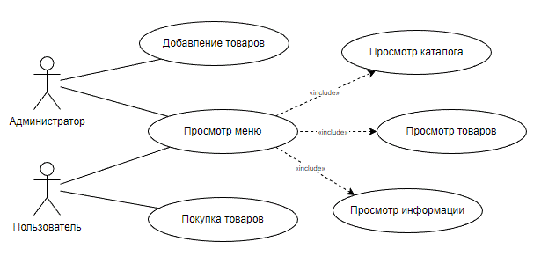

КБиП

У

Т. Контр.

Разраб. Разраб.

Урганов С.Ю

Провер. Провер.

Кривошеина А.В.

.

Реценз.

Утверд.

Н. Контр.

Диаграмма последовательности

UML Diagram

№ докум.

Подпись

Дата

Изм.

Лист

Масса

Лит.

Масштаб

Лист 1

Листов 1

Инв.№подл.

Подп. и дата

Взам.инв.№

Инв.№дубл.

Подп. и дата

КП Т.094016.401 ГЧ

КП Т.094016.401 ГЧ

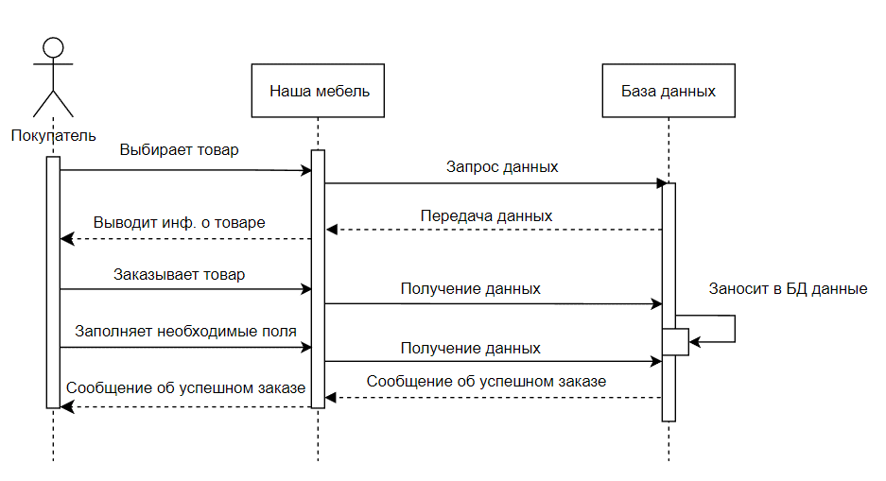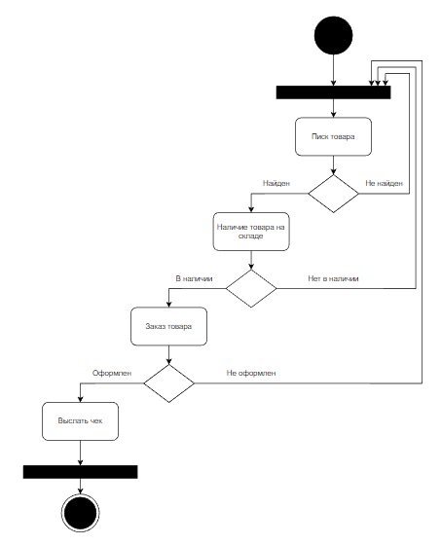

КБиП

У

Т. Контр.

Разраб. Разраб.

Минич Е.В.

Провер. Провер.

Купцова В.Ю.

.

Реценз.

Утверд.

Н. Контр.

Тема

UML Diagram

№ докум.

Подпись

Дата

Изм.

Лист

Масса

Лит.

Масштаб

Лист 1

Листов 1

Инв.№подл.

Подп. и дата

Взам.инв.№

Инв.№дубл.

Подп. и дата

КП Т.094016.401 ГЧ

КБиП

У

Т. Контр.

Разраб. Разраб.

Минич Е.В.

Провер. Провер.

Кривошеина А.В.

.

.

Реценз.

Утверд.

Н. Контр.

Диаграмма деятельности

UML Diagram

№ докум.

Подпись

Дата

Изм.

Лист

Масса

Лит.

Масштаб

Лист 1

Листов 1

Инв.№подл.

Подп. и дата

Взам.инв.№

Инв.№дубл.

Подп. и дата

КП Т.094016.401 ГЧ

КП Т.094016.401 ГЧ

КП Т.094016.401 ГЧ

Урганов С.Ю

КБиП

У

Т. Контр.

Разраб. Разраб.

Минич Е.В.

Провер. Провер.

Кривошеина А.В.

.

Реценз.

Утверд.

Н. Контр.

Диаграмма классов

UML Diagram

№ докум.

Подпись

Дата

Изм.

Лист

Масса

Лит.

Масштаб

Лист 1

Листов 1

Инв.№подл.

Подп. и дата

Взам.инв.№

Инв.№дубл.

Подп. и дата

КП Т.094016.401 ГЧ Т.ХХХХХХ.401 ГЧ

КП Т.094016.401 ГЧ

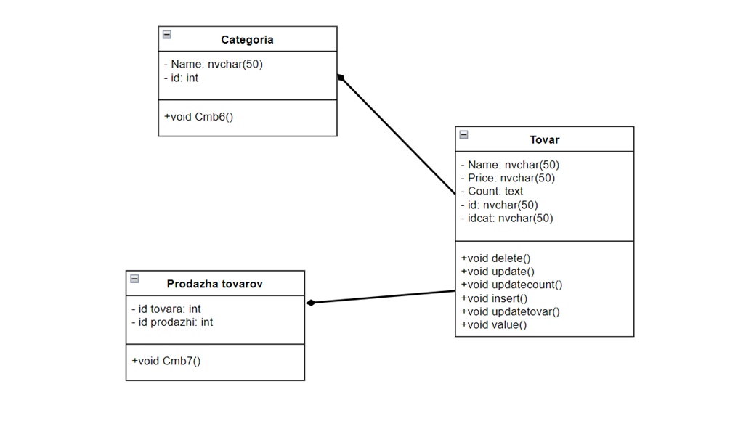

Урганов С.Ю

**Этикетка**

для курсового проекта

**Курсовой проект**

Тема «Программа для выбора товаров магазина мебели»

КП Т.094010.401

Разработан

Утвержден

Разработчик Урганов С.Ю.

Руководитель: Кривошеина А.В.

Технические средства: Компьютер, монитор

Программные средства: MSWord, Visual Studio

**Состав документа:**

Пояснительная записка – Урганов ПЗ.docх

Графическая часть – Урганов С.Ю.

Папка с проектом – Курс Урганов Т-094

Установочный пакет программного средства – NashaMebel.exe

Файл базы данных – NashaMebel.mdf